LE THÉORÈME DE PYTHAGORE - Chapitre 1/2
Tout le cours en vidéo : https://youtu.be/QYM86GzWWG8

Pythagore de Samos (-569 à -475) a fondé l’école pythagoricienne (à Crotone, Italie du Sud).
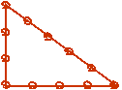
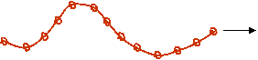
Le théorème de Pythagore bien connu des élèves de 4e, n'est en fait pas une découverte de Pythagore, il était déjà connu par les Chinois et les babyloniens 1000 ans avant lui. Pythagore (ou ses disciples) aurait découvert la formule générale.
Les Égyptiens connaissaient aussi le théorème. Ils utilisaient
la corde à 13 nœuds (régulièrement répartis) qui une fois
tendue formait le triangle rectangle 3 ; 4 ; 5 et permettait
d’obtenir un angle droit entre deux « longueurs ».
Corde qui sera encore utilisée par les maçons du XXe siècle pour s’assurer de la perpendicularité des murs.

Partie 1 : L’égalité de Pythagore

Vidéo https://youtu.be/_6ZjpAIWNkM

Exemple :
B
C
A
5
4
3

ABC est un triangle rectangle en A,
BC² = 5² = 25
AB² + AC² = 3² + 4² = 25
On constate que BC² = AB² + AC²

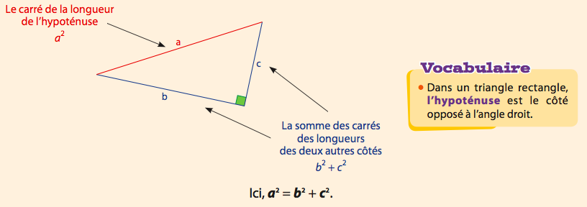

L’égalité a² = b² + c² s’appelle l’égalité de Pythagore.

Animation : http://www.maths-et-tiques.fr/telech/Pythagore.ggb

Écrire la formule : http://www.maths-et-tiques.fr/telech/pyth_ecrire.pdf
Partie 2 : Racine carrée d’un nombre

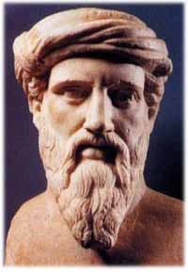La devise pythagoricienne était « Tout est nombre » au sens de nombres rationnels (quotient de deux entiers).
L'erreur des pythagoriciens est d'avoir toujours nié l'existence des nombres irrationnels.
Par la diagonale d'un carré de côté 1, ils trouvent le nombre inexprimable $\sqrt{2}$ qui étonne puis bouleverse les pythagoriciens. Dans un carré d'une telle simplicité niche un nombre indicible et jamais rencontré jusqu'alors. Cette découverte doit rester secrète pour ne pas rompre le fondement même de la Fraternité pythagoricienne jusqu'à ce qu'un des membres, Hippase de Métaponte, trahisse le secret. Celui-ci périra "curieusement" dans un naufrage !

$$\sqrt{x}$$
$$x^{2}$$
5 | 7 | 6 | 8 | 3,1 | 2,36 | 2,3
25 | 49 | 36 | 64 | 9,61 | 5,5696 | 5,29

Par exemple :
On a : $6^{2}=36$, le nombre dont le carré est égal à $36$ est $6$.
On note alors : $\sqrt{36}$ $= 6$.

Définition : La racine carrée de $a$ est le nombre (toujours positif) dont le carré est $a$.
On note : $\sqrt{a}$.

Origine du symbole :
IIe siècle : l12 = côté d’un carré d’aire 12 (l comme latus = côté en latin)
1525, Christoph RUDOLFF, all. : v12 (vient du r de racine, radix en latin)
XVIe siècle, Michael STIFEL, all. : $\sqrt{12 }$(combinaison du « v » de Rudolff et de la barre « » ancêtre des parenthèses)

Racines carrées utiles à connaître :
$\sqrt{4}$= 2 $\sqrt{36}$ = 6 $\sqrt{100}$ = 10
$\sqrt{9}$ = 3 $\sqrt{49}$ = 7 $\sqrt{121}$ = 11
$\sqrt{16}$= 4 $\sqrt{64}$ = 8 $\sqrt{144}$ = 12
$\sqrt{25}$= 5 $\sqrt{81}$ = 9

Remarque : $\sqrt{-5}$ $= ?$
La racine carrée de $-5$ est le nombre dont le carré est $-5$ !
Un nombre au carré est toujours positif (règle des signes), donc la racine carrée d’un nombre négatif est impossible. $\sqrt{-5}$ n’existe pas !

Méthode : Encadrer une racine carrée par deux entiers consécutifs
Vidéo https://youtu.be/bjS5LW-hgWk

Encadrer $\sqrt{20}$ par deux entiers consécutifs.

Correction
On utilise la liste des racines carrées utiles à connaître (voir plus haut) :
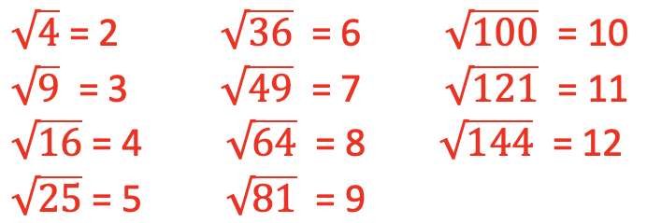

$\sqrt{20}$ est compris entre $\sqrt{16}$ et $\sqrt{25}$ →

On a alors : $\sqrt{16}<\sqrt{20}<\sqrt{25}$
Soit : $4<\sqrt{20}<5$

Méthode : Calculer la racine carrée d’un nombre
Vidéo https://youtu.be/2g67qQnGgrE

Dans chaque cas, trouver un nombre qui vérifie l’égalité :
a) $x^{2}=81$ b) $y^{2}=100$ c) $z^{2}=5,5225$ d) $t^{2}=14$

Correction
a) $x^{2}=81$
Le nombre donc le carré est 81 est $\sqrt{81}=9$.
Donc : $x=\sqrt{81}=9$

b) $y^{2}=100$ donc :
$y=\sqrt{100}=10$

c) $z^{2}=5,5225$
Avec la calculatrice, on trouve :
$z=$ $\sqrt{5,5225}$ $= 2,35$

d) $t^{2}=14$
On cherche un nombre dont le carré est égal à 14.
Il n’existe pas de valeur décimale exacte dont le carré est égal à 14.
On utilise la calculatrice pour obtenir une valeur approchée du résultat.
$t=\sqrt{14} ≈3,74$

Partie 3 : Calculer une longueur

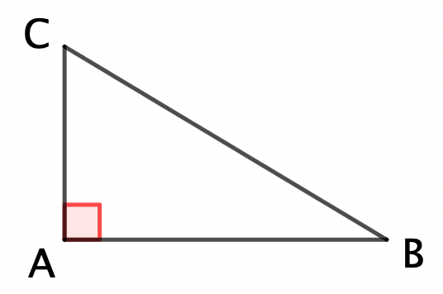
Théorème de Pythagore :
Si un triangle ABC est rectangle en A, alors on a : $BC^{2}=AB^{2}+AC^{2}.$

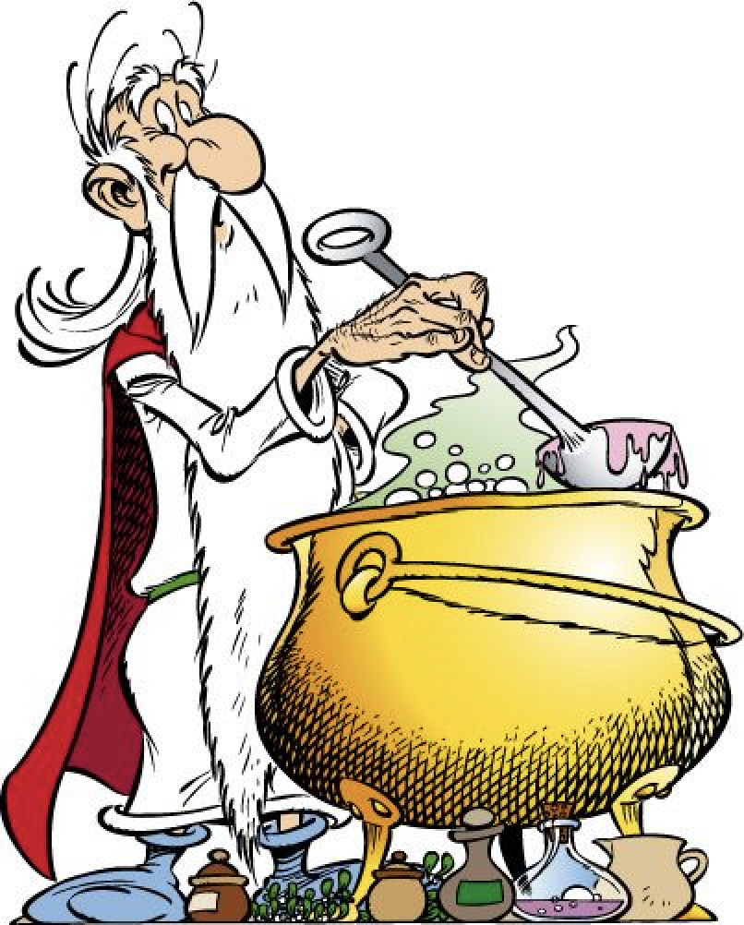
Dans un triangle rectangle,
le carré de l’hypoténuse…
… est égal à la somme des carrés des deux autres côtés.

https://www.asterix.com

Méthode : Appliquer le théorème de Pythagore pour calculer la longueur de l’hypoténuse

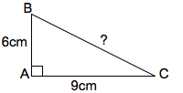
Vidéo https://youtu.be/M9sceJ8gzNc

ABC est un triangle rectangle en A tel que AB = 6 cm et AC = 9 cm.
Calculer BC. Donner la valeur exacte et un arrondi au dixième de cm.

Correction

Je sais que le triangle ABC est rectangle en A.
Son hypoténuse est le côté [BC].
D’après le théorème de Pythagore, on a :

BC² = AB² + AC²
BC² = 6² + 9²
BC² = 36 + 81
BC² = 117
BC = $\sqrt{117}$ cm ← Valeur exacte
BC $≈$10,8 cm ← Valeur arrondie au dixième de cm

Méthode : Appliquer le théorème de Pythagore pour calculer la longueur d’un côté de l’angle droit

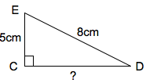
Vidéo https://youtu.be/9CIh6GGVu_w
Vidéo https://youtu.be/gBuzFW_GlGc

CDE est un triangle rectangle en C tel que CE = 5 cm et ED = 8 cm.
Calculer CD. Donner la valeur exacte et un arrondi au dixième de cm.

Correction

Je sais que le triangle CDE est rectangle en C.
Son hypoténuse est le côté [ED].
J’utilise l’égalité de Pythagore, donc :

ED² = CE² + CD²
8² = 5² + CD²
64 = 25 + CD²
CD² = 64 – 25
CD = $\sqrt{39}$cm ← Valeur exacte
CD $≈$ 6,2 cm ← Valeur arrondie au dixième de cm

Hors du cadre de la classe, aucune reproduction, même partielle, autres que celles prévues à l'article L 122-5 du code de la propriété intellectuelle, ne peut être faite de ce site sans l'autorisation expresse de l'auteur.
www.maths-et-tiques.fr/index.php/mentions-legales

